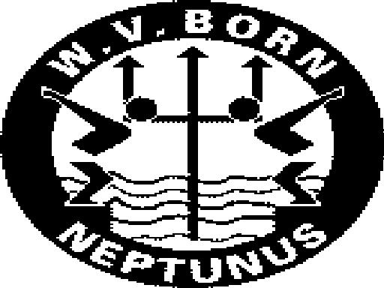**Aanmeldingsformulier**

Secretariaat: Prinsbisdomstraat 21, 6121 JE Born

Mail Adres:

|  |  |  |  |  |  |
| --- | --- | --- | --- | --- | --- |
| **Geslacht** | Vrouw / Man |  | | | |
| **Voornaam** |  | | | | |
| **Achternaam** |  | | | | |
| **Straat en huisnummer** |  | | | |  |
| **Postcode en woonplaats** |  | |  | | |
| **Telefoon** |  | | **Mobiel** |  | |
| **E-Mail adres** |  | | | | |
| **Geboortedatum** |  | | | | |

|  |
| --- |
| Eventuele ziektes/handicaps of medicinaties waarmee rekening moet worden gehouden? |
|  |

**Ondergetekende verklaart (aankruisen wat van toepassing is):**

Lid te worden van W.V. Neptunus Born

In de categorie:

Invullen door leden administratie

# Lidnummer …….

# *PCL datum….…*

# *Ledenlijst datum….…*

# *Contributielijst* datum…….

|  |  |
| --- | --- |
|  | 1. Leren zwemmen Jeugd |
|  | 2. Recreatief Zwemmen (Volwassenen) |
|  | 3. Wedstrijdploeg |
|  | 4. Kaderleden |
|  | 5. Borstcrawl trainingen |

( …… ) W.V. Neptunus Born, Karel van de Woestijnestraat 2 6136 HV te Sittard tot wederopzegging een machtiging te verlenen om van zijn/haar rekening periodiek bedragen af te laten schrijven wegens contributie (en evt. inschrijfgeld).

**Zie ommezijde voor het machtigingsformulier**.

( …… ) Ermee akkoord te gaan dat foto’s en/of videobeelden waarop uw kinderen en/of uzelf te zien zijn, welke door ons worden gemaakt tijdens activiteiten van W.V. Neptunus Born of activiteiten waaraan W.V. Neptunus Born deelneemt of meewerkt, gebruikt en gepubliceerd kunnen worden (website, periodieken, kranten, social media, folders etc.). Deze foto’s en/of videobeelden mogen op geen enkele manier door derden verspreid worden. Zwemvereniging W.V. Neptunus Born zal deze foto’s en/of videobeelden ook niet bezorgen aan commerciële firma’s die er dan vrij over zouden kunnen beschikken voor hun eigen publiciteit.

Bij beëindiging van het lidmaatschap kunt u een schriftelijk verzoek indienen om de gemaakte beelden te verwijderen/vernietigen. (recht om vergeten te worden)

Voor het publiceren van foto’s en/of videobeelden gemaakt door externe partijen zijn wij niet verantwoordelijk.

Doorlopende machtiging

S€PA



**Naam** : W.V. Neptunus Born

**Adres** : Karel v.d. Woestijnestraat 2

**Postcode** : 6136 HV **Woonplaats** : Sittard

**Land** : Nederland **Incassant ID** : NL98ZZZ401864630000

**Kenmerk machtiging** : *Contributie* *en evt. inschrijfgeld*

|  |
| --- |
| Door ondertekening van dit formulier geeft U toestemming aan **WV Neptunus Born** doorlopende incasso-opdrachten te sturen naar uw bank om een bedrag van uw rekening af te schrijven wegens **contributie** en uw bank om doorlopend een bedrag van uw rekening af te schrijven overeenkomstig de opdracht van **WV Neptunus Born**.  Als u het niet eens bent met deze afschrijving kunt u deze laten terugboeken. Neem hiervoor binnen acht weken na afschrijving contact op met uw bank. Vraag uw bank naar de voorwaarden. |

**INVULLEN IN BLOKLETTERS**

|  |  |  |  |  |  |  |  |  |
| --- | --- | --- | --- | --- | --- | --- | --- | --- |
| **Naam rekeninghouder** | **:** |  | | | | | | |
|  | | | | | | | | |
| **Adres** | **:** |  | | | | | | |
|  | | | | | | | | |
| **Postcode** | **:** |  | **Woonplaats** | | **:** |  | | |
|  | | | | | | | | |
| **Land** | **:** |  | | | | | | |
|  | | | | | | | | |
| **Rekeningnummer (IBAN)** | **:** |  | | | | | | |
|  | | | | | | | | |
| **Bank Identificatie (BIC)\*** | **:** |  | | | | | | |
|  | | | | | | | | |
| **Plaats** | **:** |  | | **Datum** | | | **:** |  |
|  | | | | | | | | |
| **Handtekening rekeninghouder:** | | | | | | | | |

Invullen door leden administratie

# Lidnummer …….

# PCL datum….…

# Contr/ledenlijst datum…….

# Mail datum…….

# Ledenlijst datum….…

*Geen verplicht veld bij NL IBAN